

社團法人台北市地政士公會
第11屆第1次會員大會程序表
NO. | 程序內容 | 時間
壹 | 會員報到  (請出示會員證卡或個人身分證件，以領取  大會手冊、週曆、出席證暨聯誼) | 下午1：00起開始受理
貳 | 大會前專題演講  題 目：地政士轉型  〈危老都更重建與地政士開發整合之優勢〉  主講人：中國文化大學土地資源學系 王進祥教授 | 下午2:00～3:00
叁 | 大會典禮暨會議程序～  一、主席致詞  二、長官貴賓致詞  三、頒獎  108學年度會員暨其子女獎學金  第10屆理監事榮退紀念奬  四、報告事項  (一)理事會工作報告  (二)監事會監察報告  五、討論事項  六、臨時動議  七、議程結束 | 下午3:00～3:40
肆 | 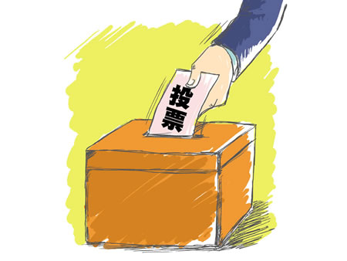  選舉～  一、選務組報告投開票須知  二、選舉第11屆理事、監事  三、宣佈選舉結果 | 下午3:40～7:00  補充說明：  1.領取選票時，請出示本次大會出席證(或委託出席證)，俾憑併於領取實用紀念贈品(限親自出席者)。  2.投票截止時間：  晚上6:00
伍 | 散 會 | 晚上7:00
陸 | 召開第11屆第1次理事會及監事會～  一、選舉第11屆常務理事、常務監事、副理事長  二、選舉第11屆理事長 | 晚上7:00～8:30
日期：109年12月30日（星期三）
地點：台北國軍英雄館宴會廳(台北市長沙街一段20號)

